Опросный лист №1
для изготовления ленточного весового дозатора непрерывного действия типа 4488ДН-У
Предприятие:
ФИО, должность контактного лица:
Телефон: | Факс:
E-Mail:

Дозируемый материал

Наименование
min max
Объемная (насыпная) масса, т/м³
min max
Температура материала, ° C
min max
Связанная влажность, %
min max
Влажность поверхности, %
Гранулометрический состав: min основная max
- размер фракции, мм
- в % от общего объема

Наибольший размер куска, мм
min max
Угол откоса, градусы ^{*)}
Характеристики потока: плохая удовл. высокая
- свободная текучесть

- образование сводов | Да |  | Нет

- липкий, клейкий | Да |  | Нет
отсутств. умеренная высокая
- абразивность

- химическая активность
к металлу | Да |  | Нет
к резине | Да |  | Нет
Требования к дозатору
Количество дозаторов данного типа, шт.
Необходимость в дополнительном оборудовании:
- стержневой шибер (крупнокусковые материалы, более 5 мм)
- шиберная задвижка с электроприводом (мелкокусковые материалы до
5 мм, возможность установки определяется после выбора дозатора)

- вибробункер
- аспирационный кожух
- роторный питатель

min max
Диапазон температур в месте установки дозатора, ° C
Тип химикатов
Агрессивная атмосфера |  | Нет |  | Да
Варианты исполнения дозатора |  |  | - стандартный
 |  |  | - химически защищенный
Степень защиты по ГОСТ 14254-80 IP

Режим работы (один из трех вариантов):

а) непрерывное дозирование (с взвешиванием перемещенной массы материала):

- наибольшая производительность, т/час (выделите необходимую) | 0,25 | 0,32 | 0,4 | 0,5 | 0,63
 | 0,8 | 1,0 | 1,25 | 1,6 | 2,0
 | 2,5 | 3,2 | 4,0 | 5,0 | 6,3
 | 8,0 | 10 | 12,5 | 16 | 20
 | 25 | 32 | 40 | 50 | 63
 | 80 | 100 | 125 | 160 | 200
 | 250 | 320 | 400 | 500 | 630
 | 800 | 1000

Реальная производительность дозатора: min |  | т/ч max
Примечание: Наименьшая производительность дозатора не может быть ниже 10% от наибольшей.

б) порционное дозирование:

- величина порции, кг

- max время отвеса, минуты

в) весы непрерывного действия (без режима дозирования):

Максимальная производительность |  | max |  | т/ч
Условия установки дозатора
Привязка дозатора к месту установки

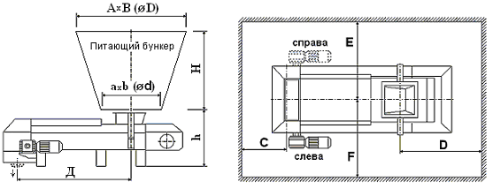

Д* | h | C* | D* | E* | F* | Расположение редуктора (см. рис)
* Если размер не лимитирован – поставьте прочерк

A | B | Ø D | a x b | Ød | H | Емкость питающего бункера, м³
Способ загрузки материала в (питающий) расходный бункер:

механическим транспортом
пневмотранспортом

- давление транспортировки, бар
нормальное max
- избыточное давление в бункере, бар
^{*)} Пояснения к определению угла откоса a:
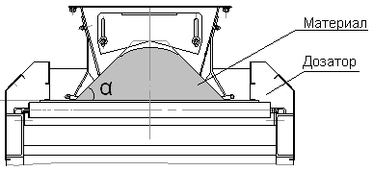  h | α  a
 | $$\text{α=}\text{arctg}(\frac{h}{a})$$
Опросный лист №2
для изготовления системы управления ленточными весовыми дозаторами
непрерывного действия типа 4488ДН-У
(при заказе нескольких дозаторов достаточно заполнить один экземпляр Опросного листа №2)
Предприятие::
ФИО, должность контактного лица:
Телефон: | Факс:
E-Mail:

Контроллер системы управления дозатором:
- Simatic S-7-200 (пр-во Siemens):

цифровой интерфейс ProfiBus-DP
- Twido (пр-во Schneider Electric):
цифровой интерфейс Ethernet ModBus TCP/IP

Протяженность кабельной трассы от дозатора до пульта управления, м

Способ управления дозатором (необходимо выбрать один из двух режимов):

индивидуальный - поддержание заданной каждому дозатору производительности (в т/ч.)

Необходимость в дополнительном управлении индивидуальным дозатором от ПЭВМ
(отображение работы дозатора на экране монитора, формирование отчета о работе
дозатора за учетный период, ведение архива. ПЭВМ включается в состав поставки).

групповой - поддержание суммарной производительности (в т/ч.) группы дозаторов и
процентного соотношения между производительностями отдельных дозаторов.
Количество дозаторов в группе (только при выборе группового режима), шт.
Способ реализации группового режима (необходимо выбрать один из двух вариантов):
Групповое управление от контроллера верхнего уровня

Групповое управление от ПЭВМ (ПЭВМ включается в состав поставки,
дополнительно: формирование отчета о работе дозаторов за учетный период,
ведение архива).

Исполнение пульта управления:

- Индивидуальный пульт (один дозатор)
- Пульт управления одностороннего обслуживания (до 4-х дозаторов)
- Пульт управления двустороннего обслуживания (до 4-х дозаторов)

Дополнительные опции

Дополнительное управление с помощью аналоговых сигналов (основное управление осуществляется от панели оператора либо по цифровому интерфейсу):
- входной сигнал – задание производительности

4-20мА 0-20мА

- выходной сигнал – текущая производительность
4-20мА 0-20мА

